+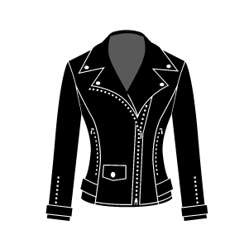+= 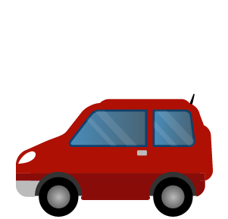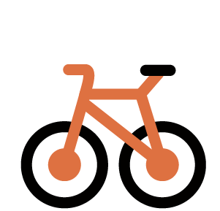
Kurtka Emoji pomaga ludziom „Dzielić się drogą”.
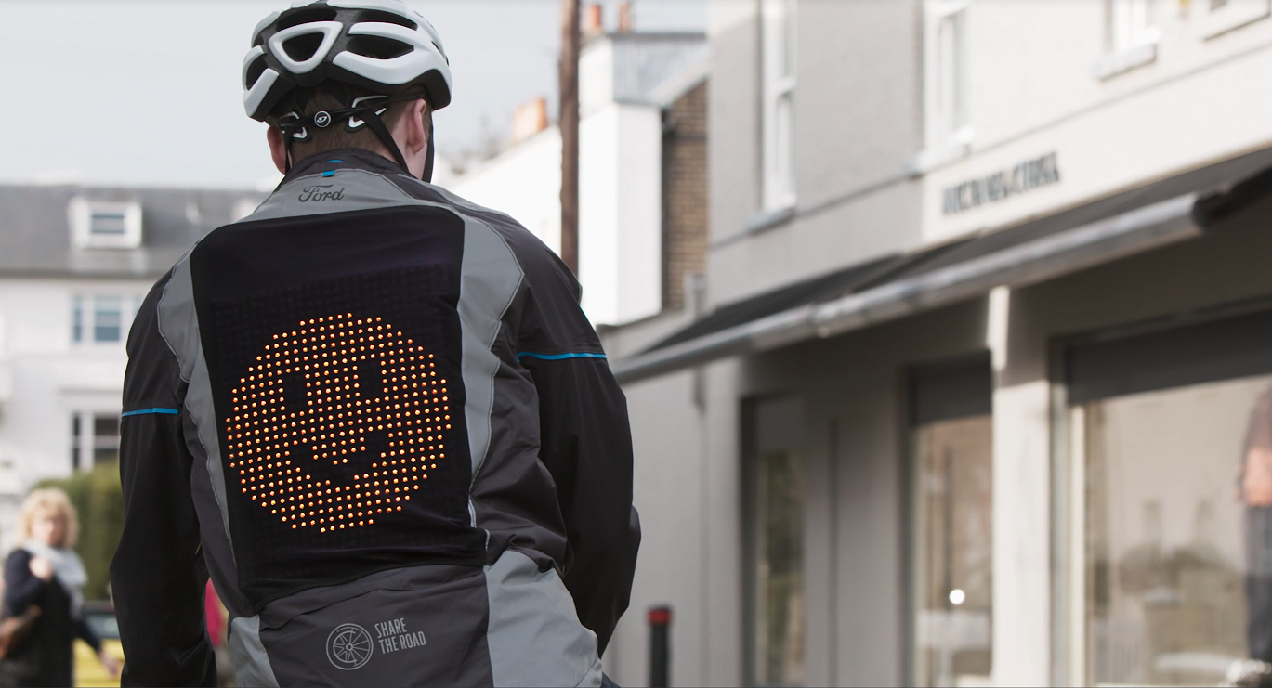

Prototypową kurtkę Forda z emotikonami zaprojektowano z myślą o poprawieniu komunikacji pomiędzy rowerzystami i kierowcami

Jeszcze nigdy nie było tak dobrego klimatu dla rowerzystów - rządy chętnie promują czyste powietrze w miastach, korzystanie ze miejskich rowerów (tzw. bike-sharingu) stało się powszechne, a miliony ludzi w całej Europie decydują się na jazdę rowerem do pracy lub dla sportu i przyjemności.

Ale komunikacja między kierowcami i rowerzystami może być trudna, ponieważ cykliści muszą zdejmować ręce z kierownicy, by wskazać zmiany kierunku lub wyrazić podziękowanie. Każdego roku, zgodnie z danymi unijnej Komisji ds. Bezpieczeństwa Ruchu, na europejskich drogach ginie około 2000 rowerzystów.

Ford wprowadził więc w ramach kampanii „Podziel się drogą” prototypową kurtkę Emoji. To jedyny w swoim rodzaju produkt, którego nie można kupić, a zaprojektowano go po to, by pokazać w jaki sposób można łagodzić napięcia, umożliwiając rowerzystom łatwiejsze i wyraźniejsze pokazywanie kierowcom swoich zamiarów i odczuć.

Kurtka Emoji

Od czasu powstania ponad 20 lat temu, emotikony były opisywane jako pierwszy język, zrodzony w cyfrowym świecie i według pierwszego „Raportu trendów Emoji” większość ludzi czuje się swobodniej, wyrażając swoje emocje za pomocą emotikonów, niż werbalnie.

Kurtka zawiera panel z siatki LED, która może wyświetlać:
- Jeden z trzech emotikonów
- Strzałki
- Znak ostrzegający o niebezpieczeństwie

Rowerzysta aktywuje każdą emotikonę, strzałkę lub znak ostrzegawczy za pomocą bezprzewodowego pilota, zamontowanego na uchwycie kierownicy roweru.

Powiedzieli

„Żyjemy tu i teraz - i podróżujemy - w świecie, w którym komunikacja ma kluczowe znaczenie. Ale pomiędzy kierowcami i rowerzystami zbyt często sprowadza się to do stosowania klaksonu lub niegrzecznych gestów. Rowerzyści, by móc się komunikować, zazwyczaj muszą zdjąć rękę z kierownicy. Kurtka Emoji wykorzystuje powszechnie rozumiany środek komunikacji, aby pokazać sposób w który można złagodzić napięcia - abyśmy wszyscy nauczyli się „Dzielić się drogą”.
Emmanuel Lubrani,
odpowiedzialny w Ford of Europe
za kampanię „Podziel się drogą”

„Emotikony stały się podstawową częścią naszego języka. Niezależnie od tego, czy są używane do prezentowania mimiki twarzy, humoru lub sarkazmu, stały się integralną częścią naszej zdolności do szybkiego wyrażania siebie. Ta kurtka, stworzona we współpracy z Fordem w ramach akcji „Podziel się drogą” pozwala rowerzystom wyrażać swoje uczucia i tworzyć ważny emocjonalny związek pomiędzy nimi i innymi użytkownikami drogi.”
Dr Neil Cohn
doktor i adiunkt na Wydziale poznania i komunikacji
na Uniwersytecie Tilburg w Holandii

Podziel się drogą

Kampania Forda „Podziel się drogą” ma na celu promowanie porozumienia między użytkownikami dróg i akcentuje ideę firmy, zgodnie z którą umożliwienie bezpiecznego korzystania z rowerów większej liczbie osób – szczególnie w przypadku krótkich podróży – może przynieść korzyści wszystkim.

Firma stworzyła wielokrotnie nagradzane warsztaty w wirtualnej rzeczywistości, aby kierowcy i rowerzyści mogli lepiej zrozumieć wzajemne wyzwania związane z podróżami. „WheelSwap” umożliwia kierującym przekonanie się, jak bardzo uliczne cwaniactwo, zarówno rowerzystów jak i kierowców, może prowadzić do mrożących krew sytuacji i śmiertelnego zagrożenia dla innych użytkowników dróg. Wstępne badania pokazują, że wszyscy poddani ekperymentowi obiecywali po jego zakończeniu zmianę swoich zachowań.

Linki

Video: https://youtu.be/g756nqX-jUU

Kontakt: | Mariusz Jasiński
 | Ford Polska Sp. z o.o.
 | (22) 6086815
mjasinsk@ford.com

